LOI EL-KHOMRI, AUSTÉRITÉ, BREXIT, EUROPE...
ÉCOUTEZ LE PEUPLE !

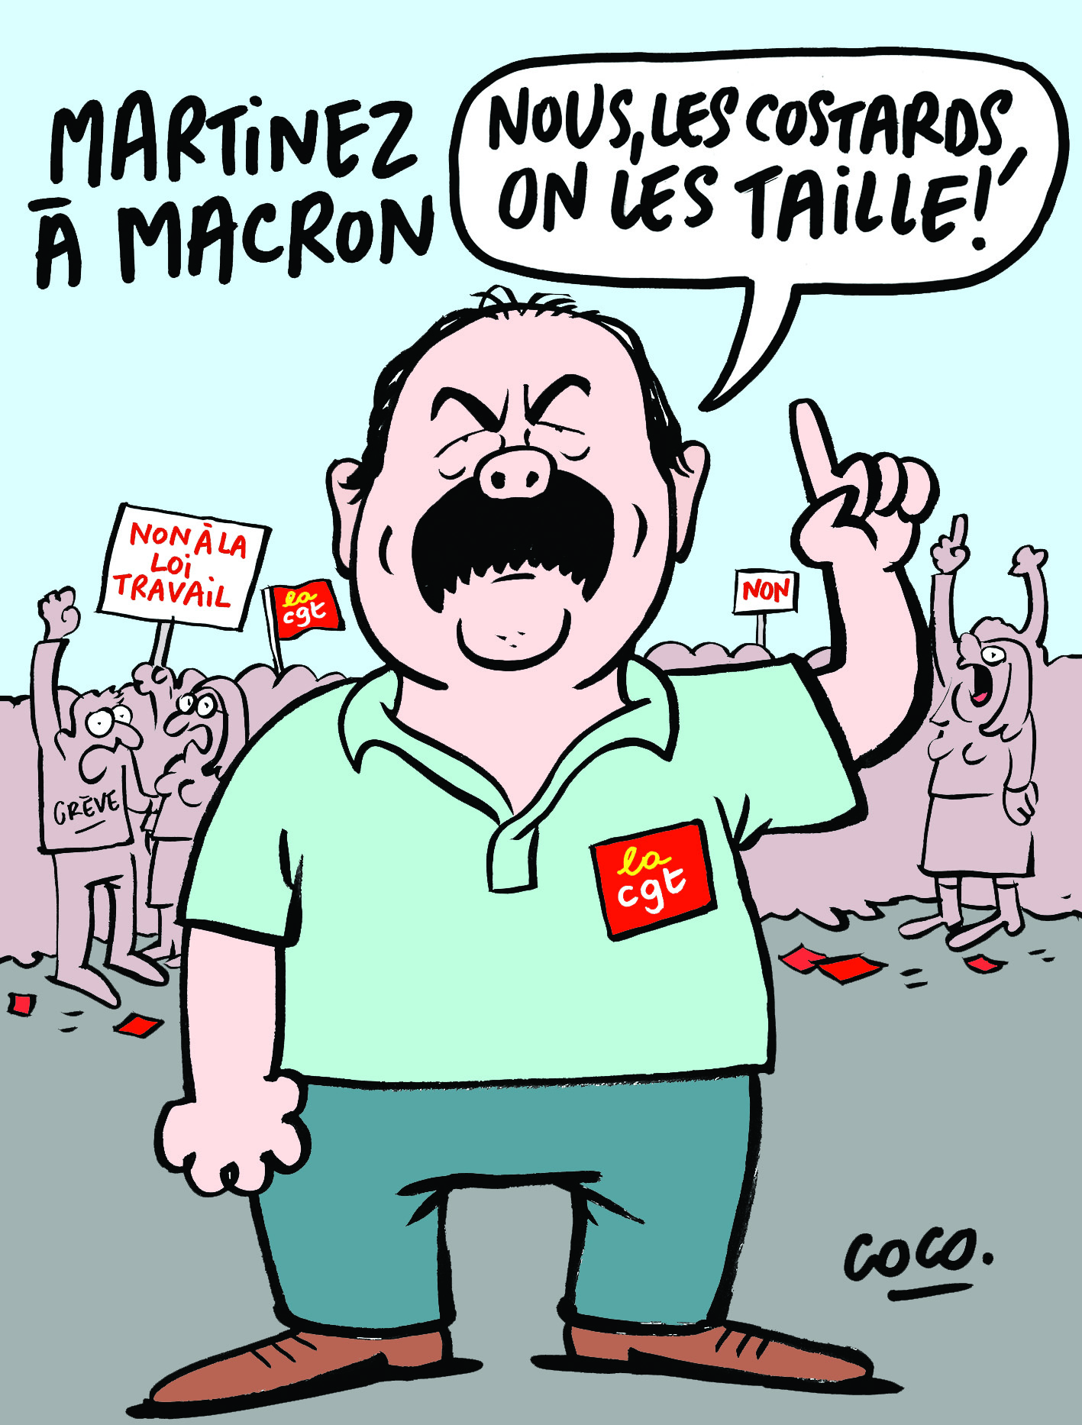

►En France ou en Europe, les décisions sont prises sans vous, contre vous. Cela fait des mois que le peuple français s'exprime dans la rue comme dans les sondages contre la loi Travail. Et François Hollande utilise tous les moyens pour la faire passer. En Europe, cela fait des années que les peuples sont fatigués des politiques d'austérité. Tout se passerait mieux si les gouvernants pensaient aux besoins populaires et à l'intérêt des nations plutôt qu'au respect du dogme libéral, écoutaient les citoyen-ne-s plutôt que les financiers.

►Le Parti communiste a pris une décision : construire avec vous les solutions et l'issue. Il engage une Grande consultation citoyenne pour recueillir les avis de plus de 500 000 personnes et élaborer à partir de ces avis un pacte d'engagements communs pour 2017. Participez-y.

. ECOUTEZ LE PEUPLE !

RETRAIT DE LA LOI TRAVAIL
La loi El-Khomri, c'est la destruction du Code du travail, la fragilisation des salarié-e-s, la généralisation de la précarité et du dumping social. Dans un pays qui crée plus de richesses que jamais. Cela fait des mois que la France s'exprime par pétition, dans les rues, sur les places ou par sondage contre cette loi. Même à l'Assemblée, le gouvernement n'a pas de majorité. Le rôle d'un gouvernement, c'est d'entendre ce que veut le peuple. L’entêtement de Manuel Valls et François Hollande montre qu’il sont aux abois, lâchés par celles et ceux qui les ont portés au pouvoir. Le Parti communiste soutient la mobilisation et appelle à l'amplifier. Même si les vacances arrivent, le gouvernement doit savoir qu'on ne lâchera rien et qu'en 2017 personne n'oubliera cette bataille.
Prochaine manifestation : mardi 5 juillet
BREXIT : TOUT CHANGER EN EUROPE
Les Britanniques ont voté le Brexit. La sortie du Royaume Uni de l'Union Européenne est le résultat des surenchères populistes et nationalistes de la droite britannique qui a joué avec le feu. C'est une nouvelle alerte, un désaveu de la construction libérale de l'UE, conséquence des dénis répétés de démocratie depuis le referendum de 2005. Assez de paroles ! Maintenant des actes et qu'on écoute le peuple. Il faut tout changer, revoir tous les traités ! Le Parti communiste refuse le faux dilemme imposé par les partisans de l'austérité, entre l'enfoncement dans la crise sociale et l'autoritarisme ou la dislocation sur fond de rivalités nationalistes et de rejet des migrants. Il y a une autre option, la construction de l'Europe du développement social, économique et écologique, respectueuse des souverainetés nationales.

A VOUS LA PAROLE !
Vous en avez assez de voir la parole populaire méprisée, ignorée, trahie. Vous voulez être entendus. Vos exigences, exprimées et rassemblées doivent former un mandat populaire incontournable. Sans vous, rien ne se fera. A vous d’écrire la politique. A vous la parole. Les communistes viendront vous voir pour recueillir votre opinion et vous engager dans la Grande consultation citoyenne. Celle-ci traduira la volonté populaire. Parallèlement, le PCF lance un appel pour que, d'ici octobre, le peuple écrive un Pacte d'engagements communs et départage par des primaires-votations citoyennes, ceux qui seraient en accord pour le porter à l'élection présidentielle de 2017.


Vous pouvez télécharger le questionnaire pour le remplir ou le faire remplir avant de nous le retourner ( par la poste à l'adresse indiquée ou scané par mail à pcf@pcf.fr ) Vous pouvez aussi remplir le questionnaire directement par internet sur le site www.lagrandeconsultationcitoyenne.fr



